Отчет № 11.
16.07.2021
10:19:54
СВЕДЕНИЯ О РАЗМЕРЕ И ОБ ИСТОЧНИКАХ ДОХОДОВ, ИМУЩЕСТВЕ, ПРИНАДЛЕЖАЩЕМ КАНДИДАТУ (СУПРУГУ И НЕСОВЕРШЕННОЛЕТНИМ ДЕТЯМ) НА ПРАВЕ СОБСТВЕННОСТИ, О СЧЕТАХ

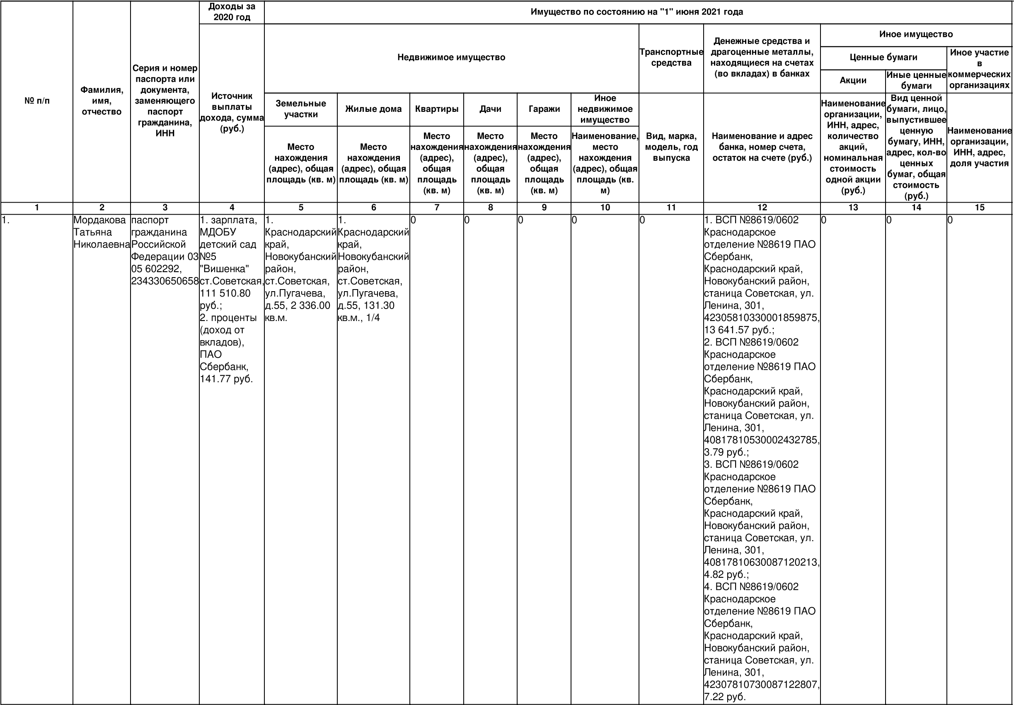
(ВКЛАДАХ) В БАНКАХ, ЦЕННЫХ БУМАГАХ
Выборы главы Верхнекубанского сельского поселения Новокубанского района
19.09.2021
н/д

2. | Никитов  Виктор  Иванович | паспорт гражданина Российской  Федерации 03 10 687252,  234300203677 | - зарплата,  МКУК  "Советский  КДЦ", 497  191.04 руб.;  - проценты(доход от вкладов),  ПАО  Сбербанк, 11 740.10 руб. | 1.  Краснодарский край,  Новокубанский район, ст.Советская, ул.Шмидта,  д.6, 1 176.00 кв.м. | 1.  Краснодарский край,  Новокубанский район, ст.Советская, ул.Шмидта,  д.6, 71.70 кв.м. | 0 | 0 | 0 | 0 | 1.  автомобиль легковой, Форд (1984  г.) | 1. ВСП №8619/0602 Краснодарское отделение №8619 ПАО  Сбербанк,  Краснодарский край, Новокубанский район, станица Советская, ул.  Ленина, 301,  42305810430000665737,  51 321.05 руб.;  - ВСП №8619/0602 Краснодарское отделение №8619 ПАО  Сбербанк,  Краснодарский край, Новокубанский район, станица Советская, ул.  Ленина, 301,  40817810530087121257,  500.31 руб.;  - ВСП №8619/0602 Краснодарское отделение №8619 ПАО  Сбербанк,  Краснодарский край, Новокубанский район, станица Советская, ул.  Ленина, 301,  40817810730087433017,  0.87 руб.;  - ВСП №8619/0602 Краснодарское отделение №8619 ПАО  Сбербанк,  Краснодарский край, Новокубанский район, станица Советская, ул.  Ленина, 301,  40817810130005121639,  981.78 руб.;  - ВСП №8619/0602 Краснодарское отделение №8619 ПАО  Сбербанк,  Краснодарский край, Новокубанский район, станица Советская, ул.  Ленина, 301,  42301810130087121941,  300.57 руб.;  - ВСП №8619/0602 Краснодарское отделение №8619 ПАО  Сбербанк,  Краснодарский край, Новокубанский район, станица Советская, ул.  Ленина, 301,  40817810930007522672,  21 201.23 руб.;  7. ВСП №8619/0602 Краснодарское отделение №8619 ПАО  Сбербанк,  Краснодарский край, Новокубанский район, станица Советская, ул.  Ленина, 301,  42306810030001194703,  11 753.08 руб.;  8. ВСП №8619/0602 Краснодарское отделение №8619 ПАО  Сбербанк,  Краснодарский край, Новокубанский район, станица Советская, ул.  Ленина, 301,  40817810330008231232,  6 623.14 руб.;  9. ВСП №8619/0602 Краснодарское отделение №8619 ПАО  Сбербанк,  Краснодарский край, Новокубанский район, станица Советская, ул.  Ленина, 301,  40817810330009111429,  780.33 руб. | 0 | 0 | 0

Секретарь Е.Э.Мамутова

территориальной
избирательной

комиссии (инициалы,
Новокубанская (подпись, дата) фамилия)

